TL - 811 免持電話對講機
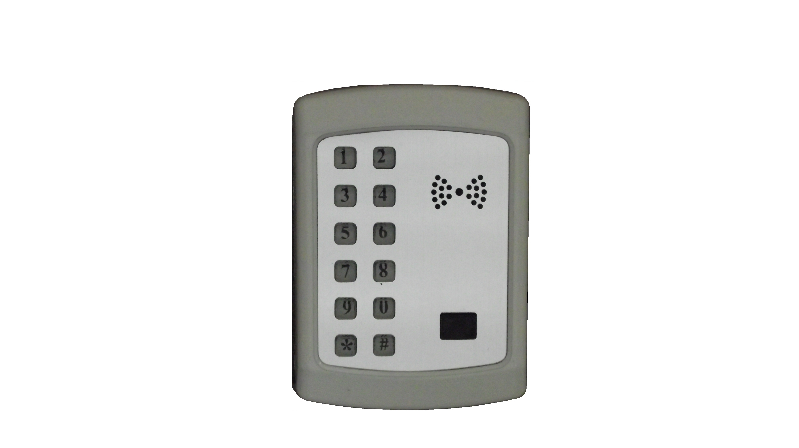
功能及特點:
- 雙向對講功能，可分別與管理員、住戶與TL-811相互對講。
- 本機採用雙工對講模式，聲音經過二級放大。
- 本機採用SMD製造，品質最穩定。
- 通話時間為二分鐘自動掛機 。
- 具有數字撥號鍵，可以戶戶對講功能。
- 電話通訊模式，距離可達一公里。
- 適合安裝於停車場、地下室、大賣場、學校、崗哨…等等。
電氣規格:
- 電源電壓：DC 13V～15V
- 配線方式：標準電話線，不分極性
- 外觀材質：難燃ABS樹脂
- 周圍溫度：-5℃ ～ 44℃
- 安裝方式：超薄壁掛式
- 外型尺寸：高125 × 寬88 × 厚22mm

